Rhagfyr 2022

Cyfranwyr mentrus, creadigol - disgyblion Pen-y-garn yn creu ‘Arty Parky’
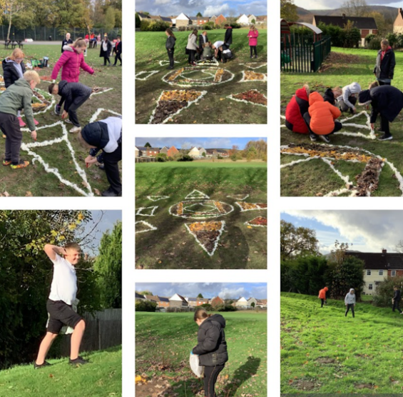
Ar ôl treulio amser yn archwilio ac yn cymryd sylw o harddwch naturiol eu hamgylchedd naturiol lleol, mae disgyblion Blwyddyn 4 a 6 Ysgol Gynradd Pen-y-garn, ger Pont-y-pŵl wedi bod yn sianelu eu dawn greadigol gan greu darnau o gelf naturiol.

Ym mis Medi, ymatebodd disgyblion o bob rhan o Dorfaen i her ‘Cariad Coed’ a osodwyd gan Celf ar y Blaen/Head4Arts yn ystod yr ‘Wythnos Werdd Fawr/Big Green Week’, sef menter ar draws y DU sy’n dathlu gweithredu cymunedol er mwyn mynd i’r afael â newid hinsawdd ac amddiffyn byd natur. Fel rhan o Cariad Coed, cwblhaodd disgyblion 5 her a gynlluniwyd i ddathlu coed a bywyd gwyllt. O ysgrifennu creadigol a chreu rhwbiadau dail a choed i addurno coed, bu’r disgyblion yn datblygu ac yn ymestyn eu dealltwriaeth a’u gwybodaeth o’r amgylchedd naturiol. Cwblhaodd pedair ysgol yr heriau - Penygarn, Ysgol Gynradd Griffithstown, Ysgol Gynradd Pontnewydd ac Ysgol Our Lady of the Angels Cwmbrân ac fel gwobr am eu hymdrechion, dyfarnwyd sesiwn ‘Arty Parky’ i bob un ohonyn nhw yn eu hysgol. Cawsom sgwrs ag athrawes Ysgol Gynradd Pen-y-garn, Donna Squirrel er mwyn dysgu sut roedd y disgyblion wedi elwa o’u profiad ‘Arty Parky’.

“Gyda chefnogaeth gan yr artistiaid Kate Verity a Jordan Sallis o dîm Celf ar y Blaen/Head4Arts, bu’r disgyblion yn creu darn o gelf tir yn ddiweddar. Yn gyntaf, fe wnaethon nhw osod amlinelliad gan ddefnyddio cnu defaid ac yna bu gwahanol ddosbarthiadau o flynyddoedd 4 a 6 yn gweithio trwy gydol y dydd i helpu llenwi’r siâp â deunyddiau naturiol oedd wedi cwympo. Rhannwyd dail, brigau a hadau o dir yr ysgol yn bentyrrau, yn seiliedig ar eu lliw a'u siâp. Bu gwahanol ddosbarthiadau yn gweithio ar adrannau penodol ac yn penderfynu sut y dylid defnyddio’r deunyddiau naturiol i gwblhau’r lluniad. Anogodd y gweithgaredd ein dysgwyr i werthfawrogi eu hamgylchedd naturiol ac edrych arno o bersbectif newydd wrth iddyn nhw fod allan yn yr awyr iach, yn cysylltu â natur a bod yn greadigol. Roedd y plant wrth eu bodd yn cael gwybod am gelf dros dro a chawsant eu hysbrydoli gan y lliwiau a'r newidiadau yn y tymor. Fe wnaethon nhw weithio’n dda gyda’i gilydd ac roedden nhw’n falch iawn o’u gwaith celf.

Dywedodd Bethan Lewis, Cyfarwyddwr Creadigol Cynorthwyol Celf ar y Blaen/Head4Arts “Roedd rhywbeth arbennig am natur fyrhoedlog gwaith celf y disgyblion - dechreuodd newid bron cyn gynted ag y cafodd ei orffen (neu hyd yn oed tra’r oedd yn cael ei greu pan chwythodd hyrddiau mawr o wynt drwyddo!) felly roedd profiad y disgyblion ohono yn newid, yn dibynnu ar ba bryd roedden nhw’n ei weld. Bydd y deunyddiau naturiol a ddefnyddiwyd yn gwasgaru yn y pen draw ac yn parhau i fod â phwrpas ecolegol. Gall bywyd gwyllt fwyta’r cnau neu’r aeron. Gall adar ddefnyddio'r cnu neu'r brigau i nythu. Roedd rhai pobl wedi mwynhau gwylio sut mae darluniau tir Arty Parky yn esblygu dros amser - gan ailymweld â nhw ychydig ddyddiau’n ddiweddarach wedi iddyn nhw gael eu creu.”

“Mae creu gwaith celf fel hyn yn gyflwyniad graddol i’r “celfyddydau” i’r rhai nad ydyn nhw’n ystyried eu hunain o reidrwydd yn greadigol”, ychwanegodd Bethan. “Mae’n eu herio i feddwl am yr hyn y gellir ei ddefnyddio fel ‘deunyddiau celf’ ac yn helpu i gyflwyno’r syniad bodd modd creu celf o unrhyw beth – does dim angen deunyddiau neu offer arbenigol arnoch er mwyn bod yn greadigol neu i lunio rhywbeth hardd. Mae gweithio fel hyn yn annog pobl i wir edrych ar liw, siâp ac ansawdd dail a deunyddiau naturiol crin eraill. Roedd yn braf iawn creu gwaith celf cymunedol lle bydd nifer fawr o ddisgyblion yn cwblhau rhan fach o ddarn mwy.”

Sefydlwyd Celf ar y Blaen/Head4Arts ym mis Ebrill 2008, ac mae’n sefydliad celfyddydau cymunedol sy'n gweithredu yn rhanbarth Cymoedd De-ddwyrain Cymru, gan gwmpasu bwrdeistrefi sirol Blaenau Gwent, Caerffili, Merthyr Tudful a Thorfaen. Bydd Celf ar y Blaen/Head4Arts yn gweithio gyda phobl o bob oed gan ddarparu profiadau celf ysbrydoledig o safon uchel sy’n cyflwyno cyfranogwyr i ffurfiau celf newydd ac yn datgloi eu potensial creadigol. Bydd eu prosiect rhanbarthol nesaf yn seiliedig ar Awr y Ddaear ym mis Mawrth 2023, a bydd yn cynnwys defnyddio gweithgareddau creadigol i godi ymwybyddiaeth o newid yn yr hinsawdd ac annog cyfranogwyr i gymryd camau cadarnhaol i leihau ei effeithiau.

Dysgu yn ein hamgylchedd naturiol, dysgu amdano a dysgu ar ei gyfer

Chwilio am ragor o adnoddau dysgu, gwybodaeth, neu ddata? Cysylltwch ag:

addysg@cyfoethnaturiolcymru.gov.uk neu ewch i https://cyfoethnaturiol.cymru/dysgu

Am fformatau gwahanol; print bras, neu ieithoedd gwahanol, cysylltwch ag:

ymholiadau@cyfoethnaturiolcymru.gov.uk 0300 065 3000

